数据结构是以某种形式将数据组织在一起的集合，它不仅存储数据，还支持访问和处理数据的操作。算法是为求解一个问题需要遵循的、被清楚指定的简单指令的集合。下面是自己整理的常用数据结构与算法相关内容，如有错误，欢迎指出。

为了便于描述，文中涉及到的代码部分都是用Java语言编写的，其实Java本身对常见的几种数据结构，线性表、栈、队列等都提供了较好的实现，就是我们经常用到的Java集合框架，有需要的可以阅读这篇文章。[Java - 集合框架完全解析](http://www.jianshu.com/p/63e76826e852)

一、线性表

1.数组实现

2.链表

二、栈与队列

三、树与二叉树

1.树

2.二叉树基本概念

3.二叉查找树

4.平衡二叉树

5.红黑树

四、图

五、总结

**一、线性表**

线性表是最常用且最简单的一种数据结构，它是n个数据元素的有限序列。

实现线性表的方式一般有两种，一种是使用数组存储线性表的元素，即用一组连续的存储单元依次存储线性表的数据元素。另一种是使用链表存储线性表的元素，即用一组任意的存储单元存储线性表的数据元素（存储单元可以是连续的，也可以是不连续的）。

**数组实现**

数组是一种大小固定的数据结构，对线性表的所有操作都可以通过数组来实现。虽然数组一旦创建之后，它的大小就无法改变了，但是当数组不能再存储线性表中的新元素时，我们可以创建一个新的大的数组来替换当前数组。这样就可以使用数组实现动态的数据结构。

* 代码1 创建一个更大的数组来替换当前数组

int[] oldArray = new int[10];

int[] newArray = new int[20];

for (int i = 0; i < oldArray.length; i++) {

newArray[i] = oldArray[i];

}

// 也可以使用System.arraycopy方法来实现数组间的复制

// System.arraycopy(oldArray, 0, newArray, 0, oldArray.length);

oldArray = newArray;

* 代码2 在数组位置index上添加元素e

//oldArray 表示当前存储元素的数组

//size 表示当前元素个数

public void add(int index, int e) {

if (index > size || index < 0) {

System.out.println("位置不合法...");

}

//如果数组已经满了 就扩容

if (size >= oldArray.length) {

// 扩容函数可参考代码1

}

for (int i = size - 1; i >= index; i--) {

oldArray[i + 1] = oldArray[i];

}

//将数组elementData从位置index的所有元素往后移一位

// System.arraycopy(oldArray, index, oldArray, index + 1,size - index);

oldArray[index] = e;

size++;

}

上面简单写出了数组实现线性表的两个典型函数，具体我们可以参考Java里面的ArrayList集合类的源码。数组实现的线性表优点在于可以通过下标来访问或者修改元素，比较高效，主要缺点在于插入和删除的花费开销较大，比如当在第一个位置前插入一个元素，那么首先要把所有的元素往后移动一个位置。为了提高在任意位置添加或者删除元素的效率，可以采用链式结构来实现线性表。

**链表**

链表是一种物理存储单元上非连续、非顺序的存储结构，数据元素的逻辑顺序是通过链表中的指针链接次序实现的。链表由一系列节点组成，这些节点不必在内存中相连。每个节点由数据部分Data和链部分Next，Next指向下一个节点，这样当添加或者删除时，只需要改变相关节点的Next的指向，效率很高。

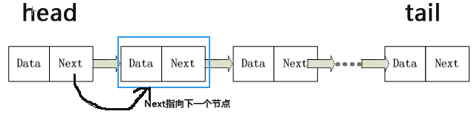

单链表的结构

下面主要用代码来展示链表的一些基本操作，需要注意的是，这里主要是以单链表为例，暂时不考虑双链表和循环链表。

* 代码3 链表的节点

class Node<E> {

E item;

Node<E> next;

//构造函数

Node(E element) {

this.item = element;

this.next = null;

}

}

* 代码4 定义好节点后，使用前一般是对头节点和尾节点进行初始化

//头节点和尾节点都为空 链表为空

Node<E> head = null;

Node<E> tail = null;

* 代码5 空链表创建一个新节点

//创建一个新的节点 并让head指向此节点

head = new Node("nodedata1");

//让尾节点也指向此节点

tail = head;

* 代码6 链表追加一个节点

//创建新节点 同时和最后一个节点连接起来

tail.next = new Node("node1data2");

//尾节点指向新的节点

tail = tail.next;

* 代码7 顺序遍历链表

Node<String> current = head;

while (current != null) {

System.out.println(current.item);

current = current.next;

}

* 代码8 倒序遍历链表

static void printListRev(Node<String> head) {

//倒序遍历链表主要用了递归的思想

if (head != null) {

printListRev(head.next);

System.out.println(head.item);

}

}

* 代码 单链表反转

//单链表反转 主要是逐一改变两个节点间的链接关系来完成

static Node<String> revList(Node<String> head) {

if (head == null) {

return null;

}

Node<String> nodeResult = null;

Node<String> nodePre = null;

Node<String> current = head;

while (current != null) {

Node<String> nodeNext = current.next;

if (nodeNext == null) {

nodeResult = current;

}

current.next = nodePre;

nodePre = current;

current = nodeNext;

}

return nodeResult;

}

上面的几段代码主要展示了链表的几个基本操作，还有很多像获取指定元素，移除元素等操作大家可以自己完成，写这些代码的时候一定要理清节点之间关系，这样才不容易出错。

链表的实现还有其它的方式，常见的有循环单链表，双向链表，循环双向链表。 **循环单链表** 主要是链表的最后一个节点指向第一个节点，整体构成一个链环。 **双向链表** 主要是节点中包含两个指针部分，一个指向前驱元，一个指向后继元，JDK中LinkedList集合类的实现就是双向链表。 **循环双向链表** 是最后一个节点指向第一个节点。

**二、栈与队列**

栈和队列也是比较常见的数据结构，它们是比较特殊的线性表，因为对于栈来说，访问、插入和删除元素只能在栈顶进行，对于队列来说，元素只能从队列尾插入，从队列头访问和删除。

栈

栈是限制插入和删除只能在一个位置上进行的表，该位置是表的末端，叫作栈顶，对栈的基本操作有push(进栈)和pop(出栈)，前者相当于插入，后者相当于删除最后一个元素。栈有时又叫作LIFO(Last In First Out)表，即后进先出。

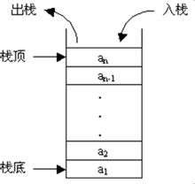

栈的模型

下面我们看一道经典题目，加深对栈的理解。

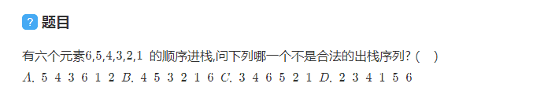

关于栈的一道经典题目

上图中的答案是C，其中的原理可以好好想一想。

因为栈也是一个表，所以任何实现表的方法都能实现栈。我们打开JDK中的类Stack的源码，可以看到它就是继承类Vector的。当然，Stack是Java2前的容器类，现在我们可以使用LinkedList来进行栈的所有操作。

队列

队列是一种特殊的线性表，特殊之处在于它只允许在表的前端（front）进行删除操作，而在表的后端（rear）进行插入操作，和栈一样，队列是一种操作受限制的线性表。进行插入操作的端称为队尾，进行删除操作的端称为队头。

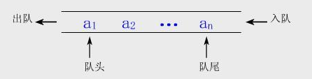

队列示意图

我们可以使用链表来实现队列，下面代码简单展示了利用LinkedList来实现队列类。

* 代码9 简单实现队列类

public class MyQueue<E> {

private LinkedList<E> list = new LinkedList<>();

// 入队

public void enqueue(E e) {

list.addLast(e);

}

// 出队

public E dequeue() {

return list.removeFirst();

}

}

普通的队列是一种先进先出的数据结构，而优先队列中，元素都被赋予优先级。当访问元素的时候，具有最高优先级的元素最先被删除。优先队列在生活中的应用还是比较多的，比如医院的急症室为病人赋予优先级，具有最高优先级的病人最先得到治疗。在Java集合框架中，类PriorityQueue就是优先队列的实现类，具体大家可以去阅读源码。

**三、树与二叉树**

树型结构是一类非常重要的非线性数据结构，其中以树和二叉树最为常用。在介绍二叉树之前，我们先简单了解一下树的相关内容。

树

**树** 是由n（n>=1）个有限节点组成一个具有层次关系的集合。它具有以下特点：每个节点有零个或多个子节点；没有父节点的节点称为 **根** 节点；每一个非根节点有且只有一个 **父节点** ；除了根节点外，每个子节点可以分为多个不相交的子树。

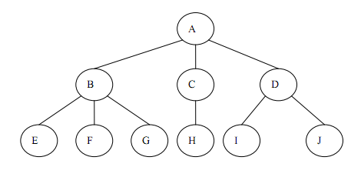

树的结构

二叉树基本概念

* **定义**

二叉树是每个节点最多有两棵子树的树结构。通常子树被称作“左子树”和“右子树”。二叉树常被用于实现二叉查找树和二叉堆。

* **相关性质**

二叉树的每个结点至多只有2棵子树(不存在度大于2的结点)，二叉树的子树有左右之分，次序不能颠倒。

二叉树的第i层至多有2^(i-1)个结点；深度为k的二叉树至多有2^k-1个结点。

一棵深度为k，且有2^k-1个节点的二叉树称之为 **满二叉树** ；

深度为k，有n个节点的二叉树，当且仅当其每一个节点都与深度为k的满二叉树中，序号为1至n的节点对应时，称之为 **完全二叉树** 。

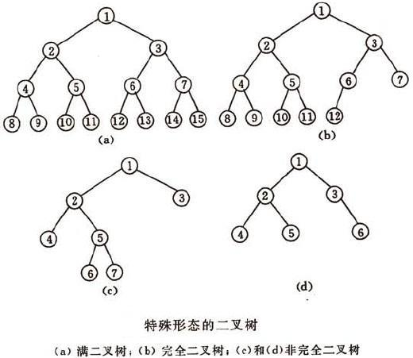

* **三种遍历方法**

在二叉树的一些应用中，常常要求在树中查找具有某种特征的节点，或者对树中全部节点进行某种处理，这就涉及到二叉树的遍历。二叉树主要是由3个基本单元组成，根节点、左子树和右子树。如果限定先左后右，那么根据这三个部分遍历的顺序不同，可以分为先序遍历、中序遍历和后续遍历三种。

(1) **先序遍历** 若二叉树为空，则空操作，否则先访问根节点，再先序遍历左子树，最后先序遍历右子树。 (2) **中序遍历** 若二叉树为空，则空操作，否则先中序遍历左子树，再访问根节点，最后中序遍历右子树。(3) **后序遍历** 若二叉树为空，则空操作，否则先后序遍历左子树访问根节点，再后序遍历右子树，最后访问根节点。

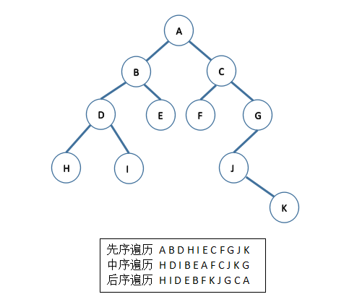

给定二叉树写出三种遍历结果

* **树和二叉树的区别**

(1) 二叉树每个节点最多有2个子节点，树则无限制。 (2) 二叉树中节点的子树分为左子树和右子树，即使某节点只有一棵子树，也要指明该子树是左子树还是右子树，即二叉树是有序的。 (3) 树决不能为空，它至少有一个节点，而一棵二叉树可以是空的。

上面我们主要对二叉树的相关概念进行了介绍，下面我们将从二叉查找树开始，介绍二叉树的几种常见类型，同时将之前的理论部分用代码实现出来。

二叉查找树

* **定义**

二叉查找树就是二叉排序树，也叫二叉搜索树。二叉查找树或者是一棵空树，或者是具有下列性质的二叉树： (1) 若左子树不空，则左子树上所有结点的值均小于它的根结点的值；(2) 若右子树不空，则右子树上所有结点的值均大于它的根结点的值；(3) 左、右子树也分别为二叉排序树；(4) 没有键值相等的结点。

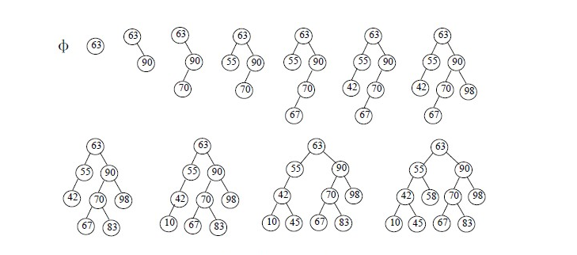

典型的二叉查找树的构建过程

* **性能分析**

对于二叉查找树来说，当给定值相同但顺序不同时，所构建的二叉查找树形态是不同的，下面看一个例子。

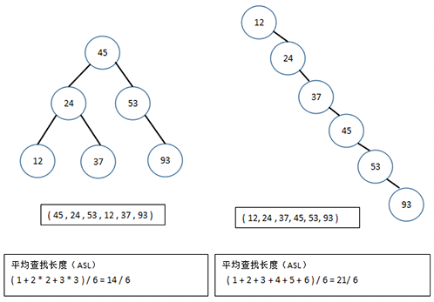

不同形态平衡二叉树的ASL不同

可以看到，含有n个节点的二叉查找树的平均查找长度和树的形态有关。最坏情况下，当先后插入的关键字有序时，构成的二叉查找树蜕变为单支树，树的深度为n，其平均查找长度(n+1)/2(和顺序查找相同），最好的情况是二叉查找树的形态和折半查找的判定树相同，其平均查找长度和log2(n)成正比。平均情况下，二叉查找树的平均查找长度和logn是等数量级的，所以为了获得更好的性能，通常在二叉查找树的构建过程需要进行“平衡化处理”，之后我们将介绍平衡二叉树和红黑树，这些均可以使查找树的高度为O(log(n))。

* 代码10 二叉树的节点

class TreeNode<E> {

E element;

TreeNode<E> left;

TreeNode<E> right;

public TreeNode(E e) {

element = e;

}

}

二叉查找树的三种遍历都可以直接用递归的方法来实现：

* 代码12 先序遍历

protected void preorder(TreeNode<E> root) {

if (root == null)

return;

System.out.println(root.element + " ");

preorder(root.left);

preorder(root.right);

}

* 代码13 中序遍历

protected void inorder(TreeNode<E> root) {

if (root == null)

return;

inorder(root.left);

System.out.println(root.element + " ");

inorder(root.right);

}

* 代码14 后序遍历

protected void postorder(TreeNode<E> root) {

if (root == null)

return;

postorder(root.left);

postorder(root.right);

System.out.println(root.element + " ");

}

* 代码15 二叉查找树的简单实现

/**

* @author JackalTsc

*/

public class MyBinSearchTree<E extends Comparable<E>> {

// 根

private TreeNode<E> root;

// 默认构造函数

public MyBinSearchTree() {

}

// 二叉查找树的搜索

public boolean search(E e) {

TreeNode<E> current = root;

while (current != null) {

if (e.compareTo(current.element) < 0) {

current = current.left;

} else if (e.compareTo(current.element) > 0) {

current = current.right;

} else {

return true;

}

}

return false;

}

// 二叉查找树的插入

public boolean insert(E e) {

// 如果之前是空二叉树 插入的元素就作为根节点

if (root == null) {

root = createNewNode(e);

} else {

// 否则就从根节点开始遍历 直到找到合适的父节点

TreeNode<E> parent = null;

TreeNode<E> current = root;

while (current != null) {

if (e.compareTo(current.element) < 0) {

parent = current;

current = current.left;

} else if (e.compareTo(current.element) > 0) {

parent = current;

current = current.right;

} else {

return false;

}

}

// 插入

if (e.compareTo(parent.element) < 0) {

parent.left = createNewNode(e);

} else {

parent.right = createNewNode(e);

}

}

return true;

}

// 创建新的节点

protected TreeNode<E> createNewNode(E e) {

return new TreeNode(e);

}

}

// 二叉树的节点

class TreeNode<E extends Comparable<E>> {

E element;

TreeNode<E> left;

TreeNode<E> right;

public TreeNode(E e) {

element = e;

}

}

上面的代码15主要展示了一个自己实现的简单的二叉查找树，其中包括了几个常见的操作，当然更多的操作还是需要大家自己去完成。因为在二叉查找树中删除节点的操作比较复杂，所以下面我详细介绍一下这里。

* **二叉查找树中删除节点分析**

要在二叉查找树中删除一个元素，首先需要定位包含该元素的节点，以及它的父节点。假设current指向二叉查找树中包含该元素的节点，而parent指向current节点的父节点，current节点可能是parent节点的左孩子，也可能是右孩子。这里需要考虑两种情况：

1. current节点没有左孩子，那么只需要将patent节点和current节点的右孩子相连。
2. current节点有一个左孩子，假设rightMost指向包含current节点的左子树中最大元素的节点，而parentOfRightMost指向rightMost节点的父节点。那么先使用rightMost节点中的元素值替换current节点中的元素值，将parentOfRightMost节点和rightMost节点的左孩子相连，然后删除rightMost节点。

// 二叉搜索树删除节点

public boolean delete(E e) {

TreeNode<E> parent = null;

TreeNode<E> current = root;

// 找到要删除的节点的位置

while (current != null) {

if (e.compareTo(current.element) < 0) {

parent = current;

current = current.left;

} else if (e.compareTo(current.element) > 0) {

parent = current;

current = current.right;

} else {

break;

}

}

// 没找到要删除的节点

if (current == null) {

return false;

}

// 考虑第一种情况

if (current.left == null) {

if (parent == null) {

root = current.right;

} else {

if (e.compareTo(parent.element) < 0) {

parent.left = current.right;

} else {

parent.right = current.right;

}

}

} else { // 考虑第二种情况

TreeNode<E> parentOfRightMost = current;

TreeNode<E> rightMost = current.left;

// 找到左子树中最大的元素节点

while (rightMost.right != null) {

parentOfRightMost = rightMost;

rightMost = rightMost.right;

}

// 替换

current.element = rightMost.element;

// parentOfRightMost和rightMost左孩子相连

if (parentOfRightMost.right == rightMost) {

parentOfRightMost.right = rightMost.left;

} else {

parentOfRightMost.left = rightMost.left;

}

}

return true;

}

平衡二叉树

平衡二叉树又称AVL树，它或者是一棵空树，或者是具有下列性质的二叉树：它的左子树和右子树都是平衡二叉树，且左子树和右子树的深度之差的绝对值不超过1。

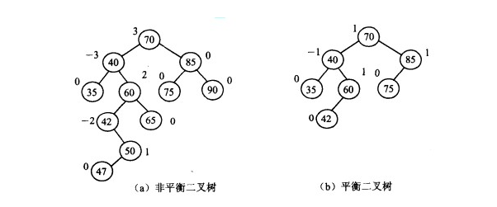

平衡二叉树

AVL树是最先发明的自平衡二叉查找树算法。在AVL中任何节点的两个儿子子树的高度最大差别为1，所以它也被称为高度平衡树，n个结点的AVL树最大深度约1.44log2n。查找、插入和删除在平均和最坏情况下都是O（log n）。增加和删除可能需要通过一次或多次树旋转来重新平衡这个树。

红黑树

红黑树是平衡二叉树的一种，它保证在最坏情况下基本动态集合操作的事件复杂度为O(log n)。红黑树和平衡二叉树区别如下：(1) 红黑树放弃了追求完全平衡，追求大致平衡，在与平衡二叉树的时间复杂度相差不大的情况下，保证每次插入最多只需要三次旋转就能达到平衡，实现起来也更为简单。(2) 平衡二叉树追求绝对平衡，条件比较苛刻，实现起来比较麻烦，每次插入新节点之后需要旋转的次数不能预知。[点击查看更多](http://baike.baidu.com/link?url=q8PraWsU82NjvCwW1kCnV5SUwNjzNi34cDr6zGa4ZUXBvtbO9pxl-npAH9M_XQEtDYRmjrVj0csP8cAiIvCzYq)

**四、图**

* **简介**

图是一种较线性表和树更为复杂的数据结构，在线性表中，数据元素之间仅有线性关系，在树形结构中，数据元素之间有着明显的层次关系，而在图形结构中，节点之间的关系可以是任意的，图中任意两个数据元素之间都可能相关。图的应用相当广泛，特别是近年来的迅速发展，已经渗入到诸如语言学、逻辑学、物理、化学、电讯工程、计算机科学以及数学的其他分支中。

* **相关阅读**

因为图这部分的内容还是比较多的，这里就不详细介绍了，有需要的可以自己搜索相关资料。

(1) [《百度百科对图的介绍》](http://baike.baidu.com/subview/143347/12514144.htm#viewPageContent)  
(2) [《数据结构之图（存储结构、遍历）》](http://blog.chinaunix.net/uid-26548237-id-3483650.html)

**五、总结**

到这里，关于常见的数据结构的整理就结束了，断断续续大概花了两天时间写完，在总结的过程中，通过查阅相关资料，结合书本内容，收获还是很大的，在下一篇博客中将会介绍常用数据结构与算法整理总结（下）之算法篇，欢迎大家关注。

作者：尘语凡心  
链接：http://www.jianshu.com/p/230e6fde9c75  
來源：简书  
著作权归作者所有。商业转载请联系作者获得授权，非商业转载请注明出处。